**3.5.2. Explore**

Submenu Explore fungsinya adalah untuk mengeksplorasi data lebih mendalam, misalnya untuk melihat outlier, atau untuk uji normalitas data dan varians. Langkah :

* Buka file **LATIH5**, pilih menu **Analyze,** kemudian pilih **Descriptive Statistics,** selanjutnya pilih **Explore…** , maka tampak di layar :

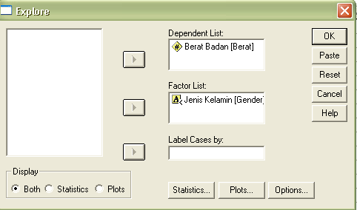

**Gambar 3.27 Kotak Explore**

* **Dependent List** atau variabel tergantung yang akan dimasukkan. Pilih variabel berat badan
* **Factor List**, masukkan variabel **gender**
* **Label Cases by** ,berisi data dengan skala pengukuran nominal atau kategori. Tapi karena data hanya berisi 2 variabel dan keduanya sudah masuk ke dependent dan factor, maka isian ini diabaikan.
* Pilih **Statistics,** tampak dilayar

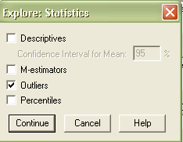

**Gambar 3.28 Explore: Statistics**

Terlihat default SPSS memilih **Descriptives**, karena mengenai statistik deskriptif ini sebelumnya pernah kita bahas, maka hilangkan tanda pilihan tersebut. Pilih **Outliers** untuk melihat data yang terpencil.

Tekan **Continue**.

* Kemudian pilih **Plots**
* Tampak di layar,

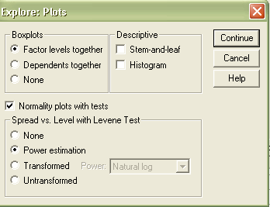

**Gambar 3.29 Explore: Plots**

* Untuk keseragaman pilihan diisi sesuai default, yaitu pada Boxplot adalah **factor levels together** tapi pada descriptive, **stem and leaf** dihilangkan pilihannya. Pilih **Normality Plots with tests,**  pilih **Power estimation**.

Tekan **Continue**.

* Pada bagian **Display**  atau penampilan, pilih **Both**, yang berarti baik statistiks maupun plots akan digunakan.

Tekan **OK**  jika semua pengisian telah selesai.

Outputnya adalah,

***Output Pertama***

**Tabel 3.10 Output Uji Kenormalan**



**Analisis :**

## Output Test of Normality

Pedoman pengambilan keputusan :

* Nilai Sig. Atau signifikansi atau nilai probabilitas < 0,05, Distribusi adalah tidak normal (simetris). Jika nilai Sig. Atau signifikansi > 0,05, maka distribusi adalah normal (simetris).

Ada dua uji, yaitu :

1. Kolmogorov Smirnov. Dari hasil perhitungan terlihat untuk pria sig = 0.006 dan untuk wanita sig. = 0.000. Maka untuk keduanya data tidak berdistribusi normal.
2. Shapiro Wilk. Dari hasil perhitungan terlihat pria sig. = 0.000 dan untuk wanita sig. = 0.000. Maka hasil dari Shapiro Wilk juga sama dengan Kolmogorov Smirnov, yaitu bahwa data pria maupun wanita tidak berdistribusi normal..

##### Output Kedua

**Tabel 3.11 Output Homogenitas Varians**



##### Analisis :

## Output Test of Homogeneity of Variance

Pedoman pengambilan keputusan:

* Apabila nilai Sig. < 0,05 maka data berasal dari populasi-populasi yang bervarians sama. Apabila nilai Sig. > 0,05 maka varians populasi tidak sama.
* Dilihat dari nilai **Test of Homogenity Variance** nilai sig. > 0,05 maka populasi-populasi tidak bervarians sama.

##### Output Ketiga

|  |  |
| --- | --- |
|  |  |

**Gambar 3.30 Output Q-Q Plot berdasarkan Berat Badan dan Gender**

**Analisis :**

**Output untuk Menguji Normalitas dengan Plot.**

Pada gambar Q-Q Plot untuk variabel Berat Badan baik untuk gender Pria, maupun wanita terlihat ada garis lurus dari kiri ke kanan atas. Garis itu berasal dari nilai Z. Jika suatu distribusi data normal, maka data akan tersebar disekeliling garis.

##### Output Keempat



**Gambar 3.31 BOXPLOT**

**Analisis :**

**Output BOXPLOT**

Boxplot memuat 50% data, atau mempunyai batas persentil ke 25 dan ke 75. Sedangkan garis tebal hitam adalah median data.

Teori Boxplot adalah,

hspread

Nilai di atas garis ini adalah outlier nilai ekstrim

Persentil (25) disebut HINGES

Persentil (50) ATAU MEDIAN

Persentil (75) disebut HINGES

Nilai di bawah garis ini adalah outlier nilai ekstrim

Whisker

(Nilai 1,5 dari hspread)

* Nilai lebih dari 1,5 hspread (tinggi Boxplot) ditandai dengan ‘o’ dan disebut outlier. Ada 2 tanda outlier, yaitu kasus 26 untuk pria (47) dan 14 untuk wanita (55).
* Nilai lebih dari 3 hspread (tinggi Boxplot ditandai dengan ‘*’ dan disebut extreme value atau ‘far outside value)
* Jika garis hitam atau tanda median terletak persis di tengah Boxplot, maka distribusi data adalah normal. Jika berada disebelah atas, distribusi menceng ke kiri dan jika disebelah bawah, distribusi menceng ke kanan. Boxplot untuk laki-laki distribusinya menceng ke kiri, sedang untuk wanita termasuk normal.